

**"Қазақстан Республикасы Қорғаныс және аэроғарыш өнеркәсібі министрлігінің Аэроғарыш комитеті көрсететін мемлекеттік көрсетілетін қызмет регламенттерін бекіту және кейбір бұйрықтардың күші жойылды деп тану туралы" Қазақстан Республикасы Қорғаныс және аэроғарыш өнеркәсібі министрінің 2018 жылғы 16 наурыздағы № 42/НҚ бұйрығына өзгерістер енгізу туралы**

***Күшін жойған***

Қазақстан Республикасының Қорғаныс және аэроғарыш өнеркәсібі министрінің 2018 жылғы 7 тамыздағы № 138/НҚ бұйрығы. Қазақстан Республикасының Әділет министрлігінде 2018 жылғы 24 қыркүйекте № 17412 болып тіркелді. Күші жойылды - Қазақстан Республикасының Цифрлық даму, инновациялар және аэроғарыш өнеркәсібі министрінің 2020 жылғы 14 сәуірдегі № 140/НҚ бұйрығымен

      Ескерту. Күші жойылды – ҚР Цифрлық даму, инновациялар және аэроғарыш өнеркәсібі министрінің 14.04.2020 № 140/НҚ (алғашқы ресми жарияланған күнінен кейін күнтізбелік жиырма бір күн өткен соң қолданысқа енгізіледі) бұйрығымен.  
      РҚАО-ның ескертпесі!  
      Осы бұйрықтың қолданысқа енгізілу тәртібін 4 т. қараңыз.

      "Құқықтық актілер туралы" 2016 жылғы 6 сәуірдегі Қазақстан Республикасы Заңының 50-бабының 1-тармағына сәйкес, БҰЙЫРАМЫН:

      1."Қазақстан Республикасы Қорғаныс және аэроғарыш өнеркәсібі министрлігінің Аэроғарыш комитеті көрсететін мемлекеттік көрсетілетін қызмет регламенттерін бекіту және кейбір бұйрықтардың күші жойылды деп тану туралы" Қазақстан Республикасы Қорғаныс және аэроғарыш өнеркәсібі министрінің 2018 жылғы 16 наурыздағы № 42/НҚ бұйрығына (Нормативтік құқықтық актілерді мемлекеттік тіркеу тізілімінде № 16674 тіркелген, Қазақстан Республикасы Нормативтік құқықтық актілерінің эталондық бақылау банкінде 2018 жылғы 4 сәуірде жарияланған) мынадай өзгерістер енгізілсін:

      көрсетілген бұйрықпен бекітілген "Ғарыш кеңістігін пайдалану саласындағы қызметті жүзеге асыруға лицензия беру" мемлекеттік көрсетілетін қызмет регламентінде:

      5-тармағының 5)-тармақшасы мынадай редакцияда жазылсын:

      "5) жауапты орындаушы көрсетілетін қызметті алушының сұранысын алған сәттен бастап, бір жұмыс күні ішінде ұсынылған құжаттардың толықтығын тексереді. Көрсетілетін қызметті алушы құжаттар топтамасын толық ұсынбаған жағдайда сұранысты қабылдаудан бас тартады.

      Бас тарту үшін негіздемелер болмаған жағдайда жауапты орындаушы:

      лицензияны бес жұмыс күні ішінде рәсімдеуді;

      лицензияны бір жұмыс күні ішінде қайта рәсімдеуді қамтамасыз етеді.

      Бас тарту үшін Стандарттың 10-тармағында көзделген негіздердің біреуі болған жағдайда жауапты орындаушы құжаттар түскен сәттен бастап бес жұмыс күні ішінде мемлекеттік қызметті көрсетуден уәжделген бас тартуды дайындауды қамтамасыз етеді.".

      8-тармағының 5)-тармақшасы мынадай редакцияда жазылсын:

      "5) жауапты орындаушы көрсетілетін қызметті алушының сұранысын алған сәттен бастап, бір жұмыс күні ішінде ұсынылған құжаттардың толықтығын тексереді. Көрсетілетін қызметті алушы құжаттар топтамасын толық ұсынбаған жағдайда сұранысты өтінішті қабылдаудан бас тартады.

      Бас тарту үшін негіздер болмаған жағдайда жауапты орындаушы:

      лицензияны бес жұмыс күні ішінде рәсімдеуді;

      лицензияны бір жұмыс күні ішінде қайта ресімдеуді қамтамасыз етеді.

      Бас тарту үшін Стандарттың 10-тармағында көзделген негіздердің біреуі болған жағдайда жауапты орындаушы құжаттар түскен сәттен бастап бес жұмыс күні ішінде мемлекеттік қызметті көрсетуден уәжделген бас тартуды дайындауды қамтамасыз етеді.";

      "Ғарыш кеңістігін пайдалану саласындағы қызметті жүзеге асыруға лицензия беру" мемлекеттік көрсетілетін қызмет регламентіне 2-қосымша осы бұйрыққа қосымшаға сәйкес жаңа редакцияда жазылсын.

      2. Қазақстан Республикасы Қорғаныс және аэроғарыш өнеркәсібі министрлігінің Аэроғарыш комитеті Қазақстан Республикасының заңнамасында белгіленген тәртіппен:

      1) осы бұйрықты Қазақстан Республикасы Әділет министрлігінде мемлекеттік тіркеуді;

      2) осы бұйрық мемлекеттік тіркелген күнінен бастап күнтізбелік он күн ішінде оның қазақ және орыс тілдеріндегі көшірмелерін ресми жариялауға Қазақстан Республикасы нормативтік құқықтық актілерінің эталондық бақылау банкіне енгізу үшін "Республикалық құқықтық ақпарат орталығы" шаруашылық жүргізу құқығындағы республикалық мемлекеттік кәсіпорнына жіберуді;

      3) осы бұйрық мемлекеттік тіркелгеннен кейін күнтізбелік он күн ішінде оның көшірмелерін мерзімді баспасөз басылымдарында ресми жариялауға жіберілуін;

      4) осы бұйрық ресми жарияланғаннан кейін оны Қазақстан Республикасы Қорғаныс және аэроғарыш өнеркәсібі министрлігінің интернет-ресурсында орналастыруды;

      5) осы бұйрық мемлекеттік тіркелгеннен кейін он жұмыс күні ішінде Қазақстан Республикасы Қорғаныс және аэроғарыш өнеркәсібі министрлігінің Заң департаментіне осы тармақтың 1), 2), 3) және 4) тармақшаларында көзделген іс-шаралардың орындалуы туралы мәліметтерді ұсынуды қамтамасыз етсін.

      3. Осы бұйрықтың орындалуын бақылау жетекшілік ететін Қазақстан Республикасының Қорғаныс және аэроғарыш өнеркәсібі вице-министріне жүктелсiн.

      4. Осы бұйрық алғаш ресми жарияланған күнінен кейін күнтізбелік жиырма бір күн өткен соң қолданысқа енгізіледі.

|  |  |
| --- | --- |
| *Қазақстан Республикасының* *Қорғаныс және аэроғарыш өнеркәсібі министрі* | *Б. Атамқұлов* |

|  |  |
| --- | --- |
|  | Қазақстан Республикасы Қорғаныс және аэроғарыш өнеркәсібі министрінің 2018 жылғы 7 тамыздағы № 138/НҚ бұйрығына қосымша |
|  | "Ғарыш кеңістігін пайдалану саласындағы қызметті жүзеге асыруға лицензия беру" мемлекеттік көрсетілетін қызмет регламентіне 2- қосымша |

**Мемлекеттік қызмет көрсетудің бизнес-процесінің анықтамалығы "Ғарыш кеңістігін пайдалану саласындағы қызметті жүзеге асыруға лицензия беру" (мемлекеттік қызметтің атауы)**

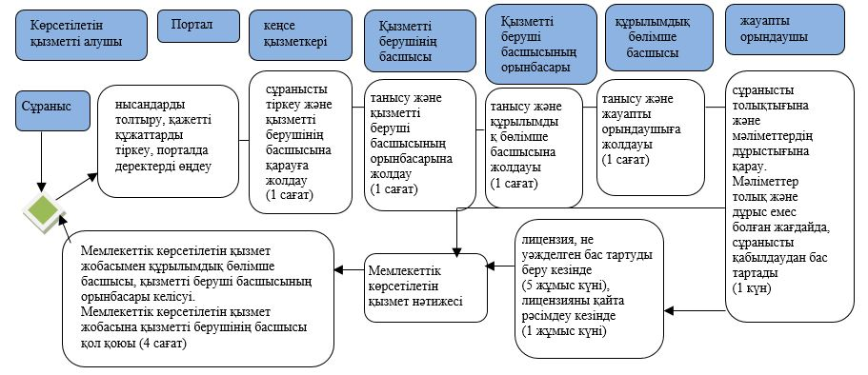

© 2012. Қазақстан Республикасы Әділет министрлігінің «Қазақстан Республикасының Заңнама және құқықтық ақпарат институты» ШЖҚ РМК